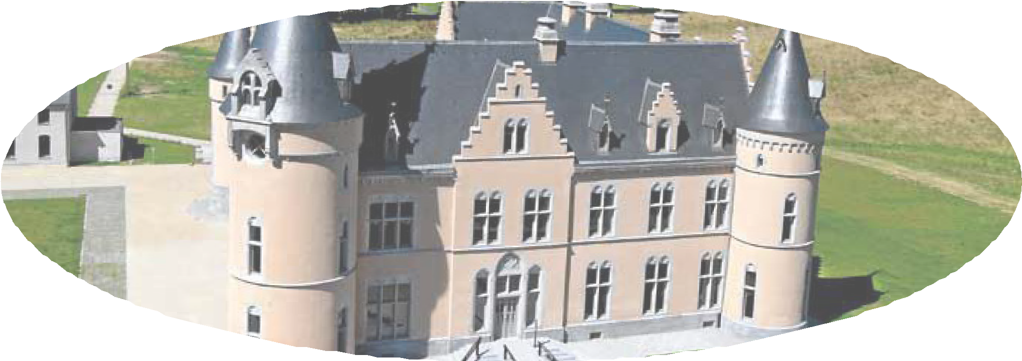


SUBVENTION COMMUNALE AU CLUB SPORTIF LOCAUX
FORMULAIRE DE DEMANDE 2026
A l’attention du Collège communal de la Ville de Chiny

Je soussigné(e) :
Nom : .......................................................................................................................................................................................................
Prénom : ...................................................................................................................................................................................................
Agissant pour le club : ...........................................................................................................................................................................
Dénomination sociale : .......................................................................................................................................................................
Adresse : ..................................................................................................................................................................................................
N° de téléphone : ................................................................................................................................................................................
Adresse email : .......................................................................................................................................................................................
Sollicite de la Ville de Chiny l’octroi d’une subvention communale pour club à verser au compte repris en annexe : (cocher la catégorie souhaitée)
- De Catégorie A – 200 €
Club :
• non affilié à une fédération reconnue ;
• comptant moins de 25 (<) membres cotisants, le nombre de membres cotisants est apprécié au 31 décembre de l’année précédant la demande ;
• ne disposant pas d’infrastructure propre ;
• frais annuels d’installations inférieurs à 1 500 €.
- Catégorie B – 2 000 €
Club :
• affilié à une fédération reconnue ;
• comptant entre 25 et 49 membres cotisants, le nombre de membres cotisants est apprécié au 31 décembre de l’année précédant la demande ;
• frais annuels compris entre 1 500 € et 2 500 € ;
• participant à des compétitions officielles ;
• pratiquant une pratique évolutive encadrée.
- Catégorie C – 3 500 €
Club :
• affilié à une fédération reconnue ;
• comptant plus de 49 membres cotisants, le nombre de membres cotisants est apprécié au 31 décembre de l’année précédant la demande ;
• disposant d’une infrastructure propre ou frais annuels supérieurs à 2 500 € ;
• participant à des compétitions officielles ;
• pratiquant une pratique évolutive encadrée ;
• organisant une activité régulière de formation dispensée par des encadrants titulaires d’un brevet, diplôme ou certification reconnu par une fédération sportive reconnue

Utilisation prévue de la subvention :
..........................................................................................................................................................................
..........................................................................................................................................................................
..........................................................................................................................................................................
..........................................................................................................................................................................
..........................................................................................................................................................................

Déclare sur l’honneur que le club :
Respecte les conditions d’éligibilité de l’Article 4 – Conditions d’éligibilité du règlement relatif à l’octroi de subsides annuels aux clubs sportifs actifs sur le territoire de la Ville de Chiny, à savoir :
Le bénéficiaire doit :
1° poursuivre un but désintéressé ;
2° organiser une activité sportive régulière ;
3° disposer d’une assurance couvrant la responsabilité civile ;
4° tenir une comptabilité adaptée à sa structure ;
5° ne pas présenter de dettes communales exigibles ;
6° organiser des activités structurées dans au moins deux catégories distinctes parmi :
• jeunes
• adultes
• seniors
• section féminine
• section masculine

Que le nombre le nombre de membres cotisants au 31/12 de l’année précédente était de ....................... membres.

Pour les subsides de catégorie B ou C, que le club est affilié à la fédération sportive reconnue suivante :
...........................................................................................................................................................................

Que la subvention demandée sera bien utilisée aux fins pour lesquelles elle a été octroyée.

Afin d’être complète, la demande doit être obligatoirement accompagnée :
- d’une attestation d’assurance couvrant la responsabilité civile valide ;
- d’un relevé synthétique des frais d’installations si ceux-ci sont invoqués,
- un relevé d’identité bancaire du club.
- pour les subsides de catégorie B ou C, le listing officiel des membres affiliés délivré par leur fédération sportive.

..................................... Signature : (*)

« (*) Je donne mon consentement pour que les données récoltées dans ce formulaire soient manipulées conformément au règlement général sur la protection des données (RGPD). Elles sont nécessaires au traitement de ma demande par les services de l’administration communale de Chiny et le cas échéant par ses sous-traitants. Ces données sont conservées la durée nécessaire à ce traitement et au délai d’archivage applicable. En cas de question au sujet du traitement des données personnelles, vous pouvez contacter le délégué à la protection des données (DPD) à l’adresse DPO@chiny.be »

